- Brice Maussang
Nouman Mokadader
Jeremy Topalian

Compte rendu du projet réseaux 2018/19

Situation Initiale

Parc :
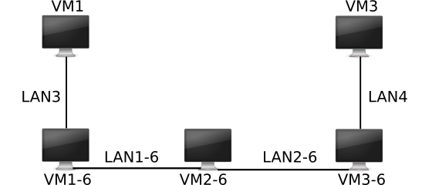
Plan d'adressage :

L'interface virtuel TUN

Configuration de l'interface
L'interface tun0 est configuré avec l'adresse 172.16.2.1/28. VM2 ayant disparu, il faut retirer la route LAN1 de VM1.
Émission d'un ping vers 172.16.2.1 :

On constate que le ping fonctionne normalement, on émet et reçoit depuis 172.16.2.1.

Émission d'un ping vers 172.16.2.10 depuis 172.16.2.1 :
Le ping ne fonctionne pas, aucune réponse n'est renvoyée. Cependant la requête s'affiche dans le descripteur de fichier de tun0.

Le réseau tun0 ne répond pas aux ping autres que 172.16.2.1 (son adresse donnée en configuration) mais il reçoit bien ces requêtes sur son descripteur de fichier.

Récupération des paquets
Après modification de la bibliothèque iftun, ping 172.16.2.1 n'affiche pas de nouvelles informations sur le descripteur de fichier.
Un ping 172.16.2.10 nous donne ce résultat :

D’après la documentation, si le flag IFF_NO_PI est activé on ne donne plus d'information sur le paquet dans l'en-tête. Si le flag n'est pas présent alors on a comme format de trame :
2 octets pour les flags et 2 octets pour le protocole dans l'en-tête de la trame.

Un tunnel simple pour Ipv4

Redirection du trafic sortant
Après création de la bibliothèque extremite. Lorsque nous écrivons dans le descripteur du tunnel depuis VM1, le trafic est reçu puis écrit dans le tunnel de VM3.
Pour tester la connectivité, nous pouvons vérifier le contenu des trames envoyé par le tunnel à l'envoi et à la réception à l'aide de Wireshark.

Intégration Finale du Tunnel
La bibliothèque extremite autorise désormais le flux bidirectionnel. Les communications sont asynchrones puisque VM1 et VM3 peuvent s’envoyer des ping mutuellement et simultanément.

Mise en place du tunnel entre VM1-6 et VM3-6 : Schémas
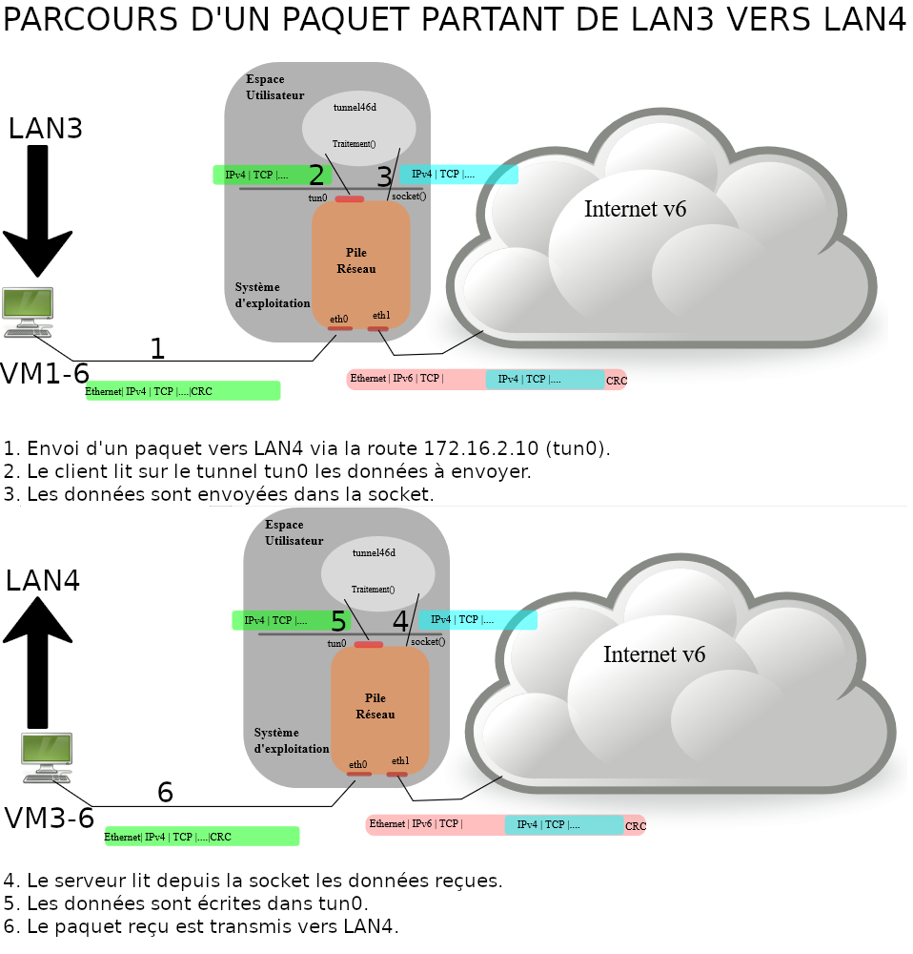

Validation fonctionnelle

Configuration
Exécution de ip addr et ip route sur :
- VM1 :
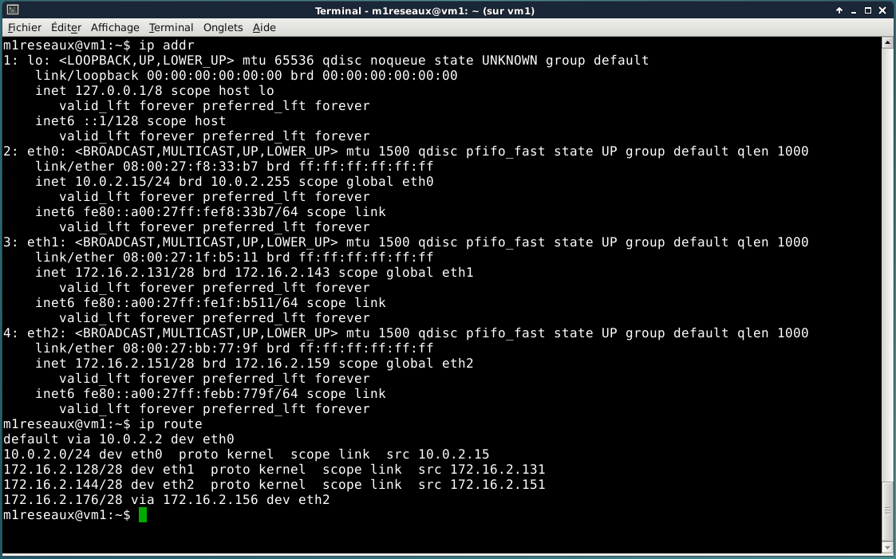
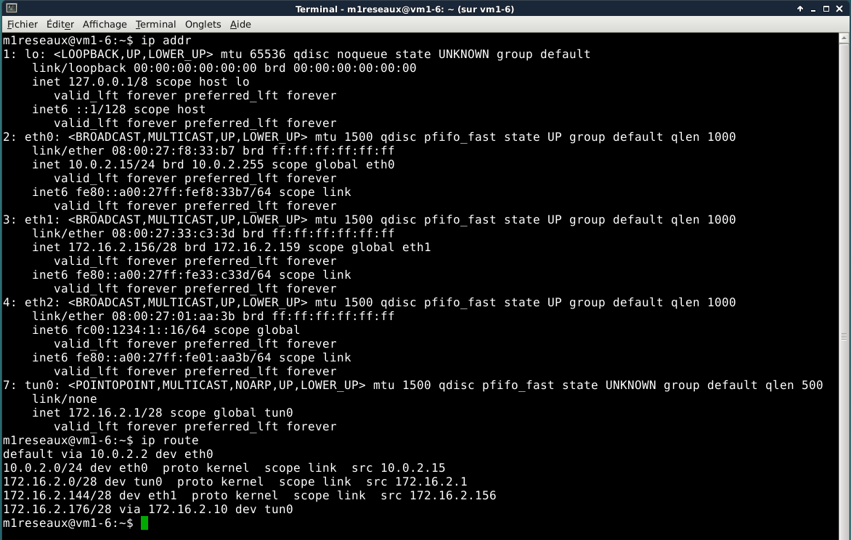
- VM1-6 :
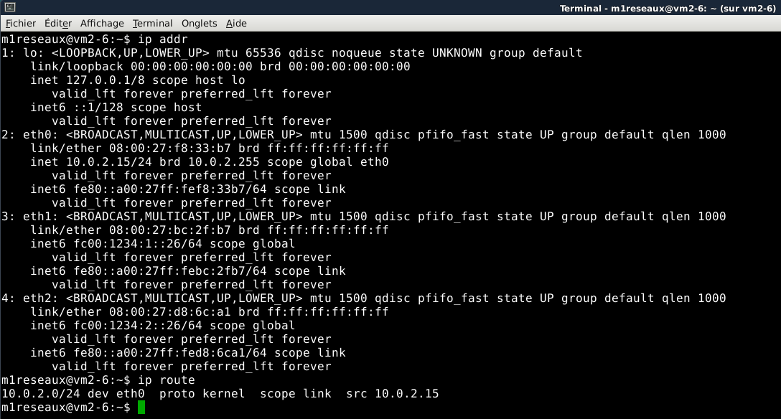
- VM2-6 :
- VM3-6 :
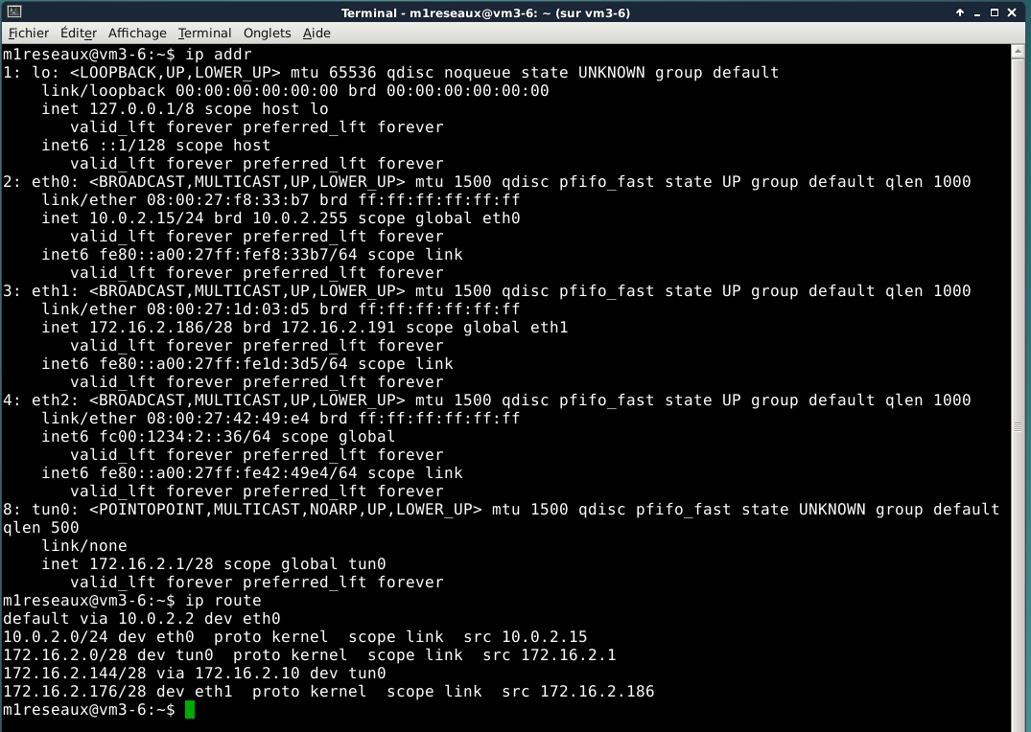

Couche 3
Exécution de ping 172.16.2.183 sur VM1 :

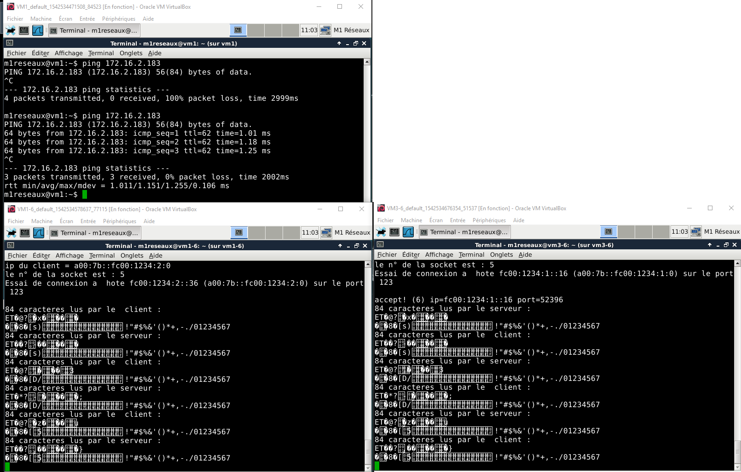

Couche 4
Création depuis VM1 du fichier msg.txt et envoie sur le service echo de VM3 :
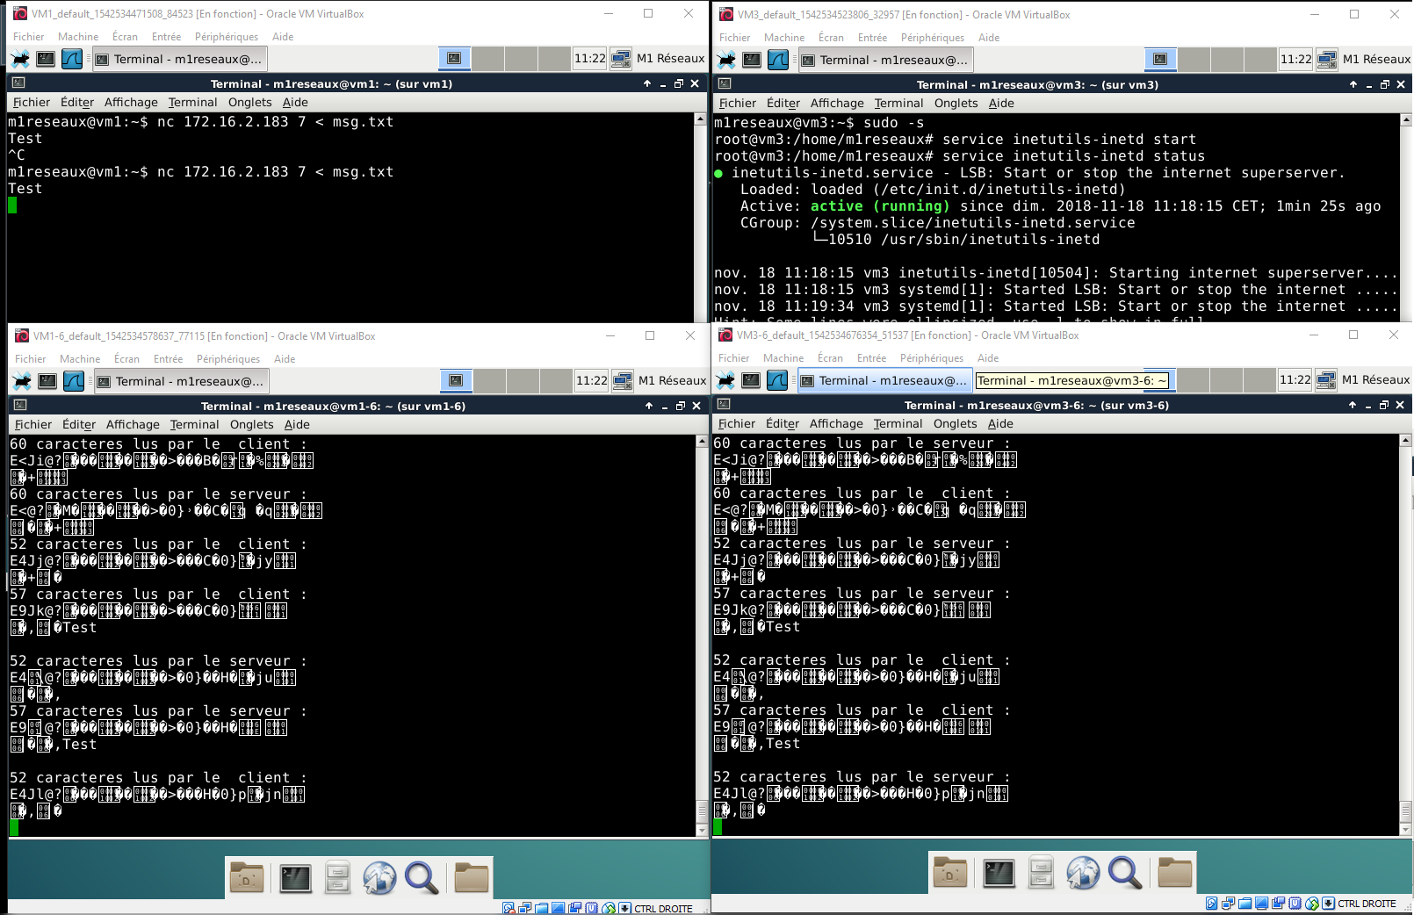

Couche 4 : bande passante
Voici les tests de performances effectués pour différents tampons :
- iperf3 -c 172.16.2.183 -n 1 -l 10 :
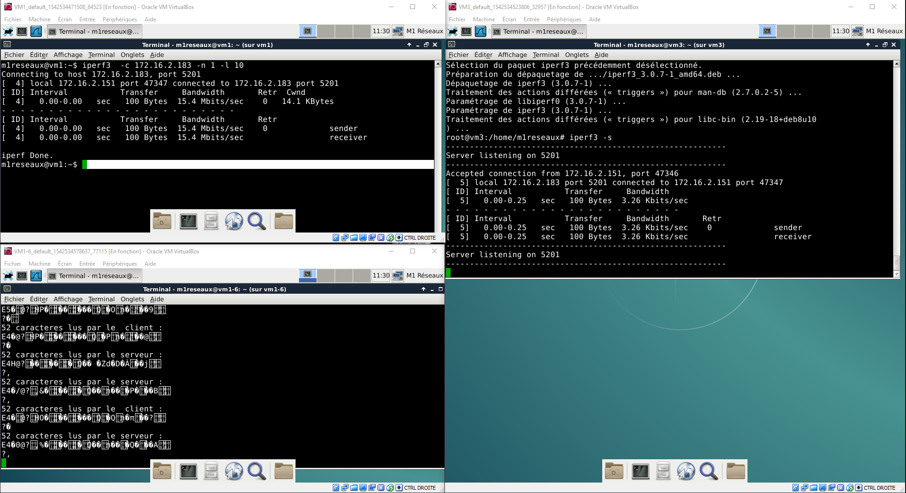
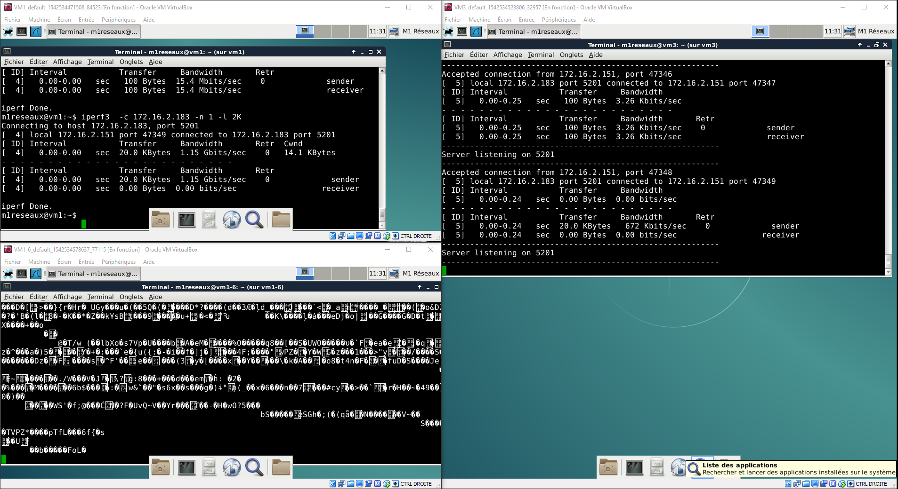
- iperf3 -c 172.16.2.183 -n 1 -l 2K :
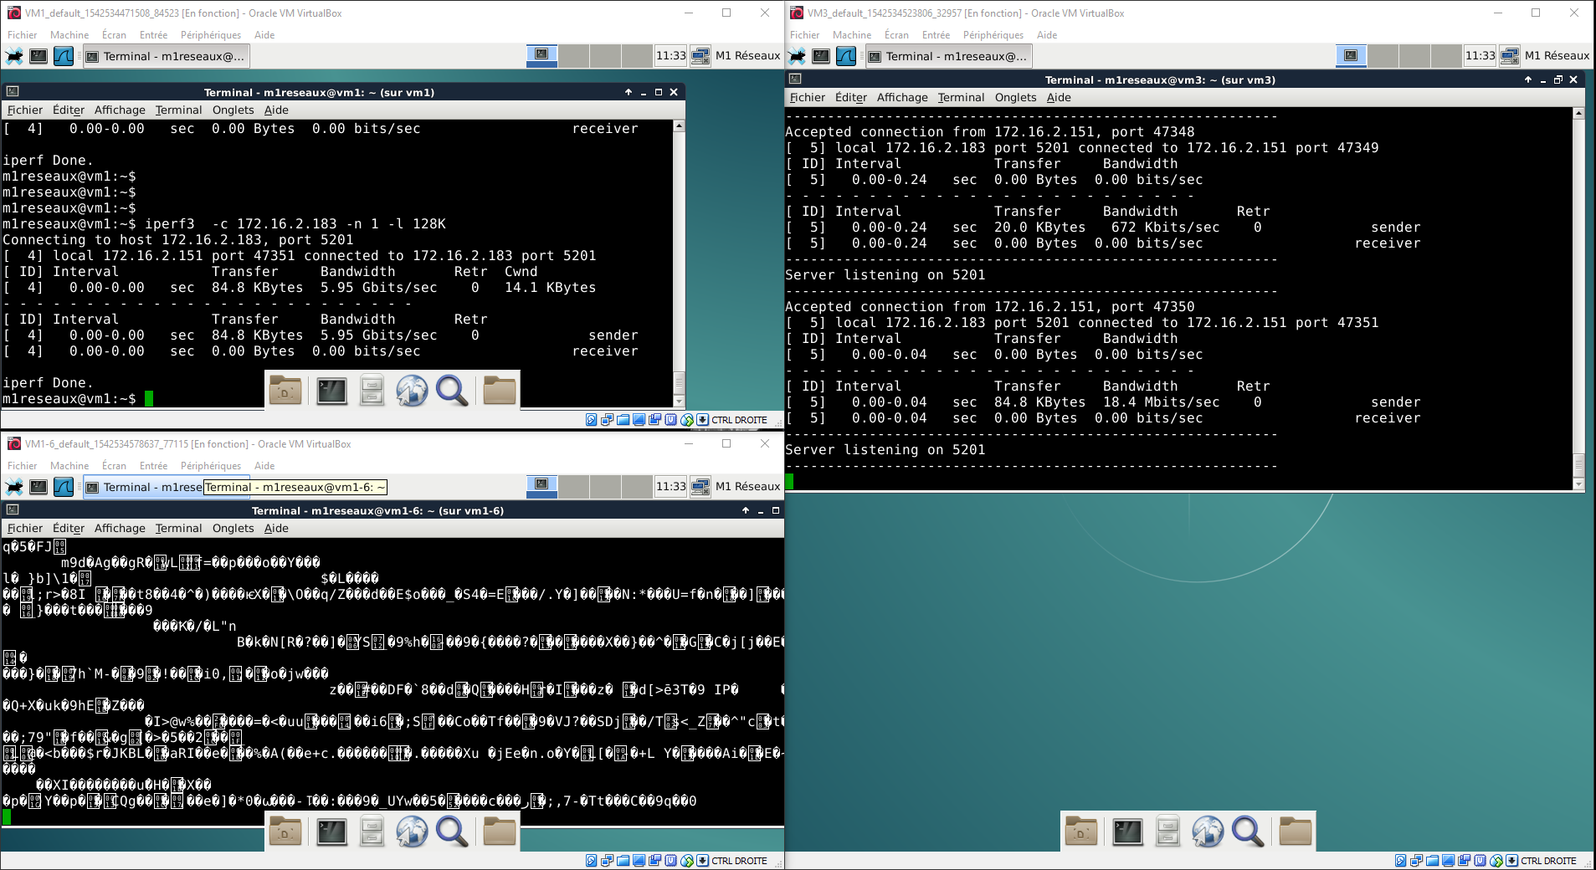
- iperf3 -c 172.16.2.183 -n 1 -l 128K :

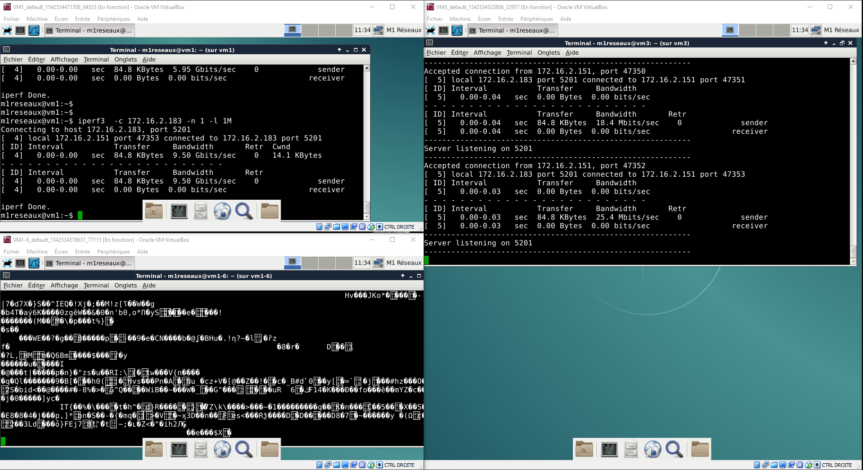
- iperf3 -c 172.16.2.183 -n 1 -l 1M :

Améliorations

Configuration salt
En lançant notre programme extremite sur les deux VMs (VM1-6 et VM3-6) via salt il est possible de mettre en place une gestion de tunnel. Les difficultés peuvent être le manque de portabilité du programme. En effet, la création des routes dépend du parc et donc ne peut pas être automatisé de la même manière.

